

***ESCUELA NORMAL DE EDUCACIÓN PREESCOLAR***

***Ciclo escolar 2018-2019***

***Forma espacio y medida***

***Maestra:***

***Cristina Isela Valenzuela Escalera***

***Alumna:***

***Ana Lilia Retta Riojas***

***1” B”***

***Trabajo: secuencia didáctica***

***Saltillo Coahuila a 20 de marzo del 2018***

|  |
| --- |
| **SECUENCIA DIDÁCTICA** |
| **Campo:** Forma, espacio y medida. |
| **Aspecto:** Figuras y cuerpos geométricos |
| **Competencia:** Utiliza unidades para resolver problemas que implican medir magnitudes de longitud, capacidad, peso y tiempo, e identifica para qué sirven algunos instrumentos de medición. |
| **Aprendizaje esperado:** Elige y argumenta qué conviene usar como instrumento para comparar magnitudes y saber cuál (objeto) mide o pesa más o menos, o a cuál le cabe más o menos. |

**EVALUACIÓN:**

**Lista de cotejo con las distintas preguntas aplicadas en el cierre y el dominio de las mismas frente a los niños.**

**RECURSOS COMPLEMENTARIOS:**

**Sopa de coditos, cereal de colores, reloj de arena y listón.**

**TIEMPO: 30 minutos**

**EDAD: 5 años**

**¿Qué puedo hacer?**

**Inicio: Que el niño identifique las formas y medidas de los materiales a usar y darnos cuenta de los conocimientos previos por medio de las siguientes preguntas:**

**\*¿Qué forma tiene la sopa?**

**\*¿Qué tamaño tiene el cereal?**

**\*¿Cuál de los dos ingredientes es más grande?**

**\*¿Qué tamaño debe ser el collar?**

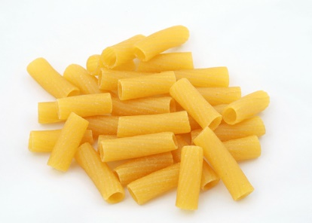

**Desarrollo: El grupo se divide en equipos por mesas. Proporcionarles a los niños los diferentes materiales con lo que se llevará a cabo la actividad (sopitas y cereal), el niño tomara una porción de listón (El niño deberá calcular el tamaño que tendrá el collar) e insertara un material determinado por ejemplo el cereal, con un reloj de arena se contaran 5 minutos, en los cuales el niño insertara la mayor cantidad de elementos posibles. Este proceso se repetirá con cada uno de los materiales.**

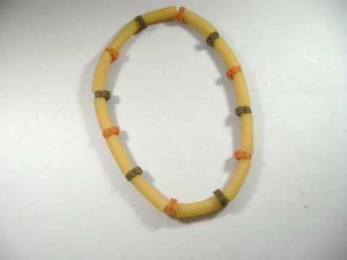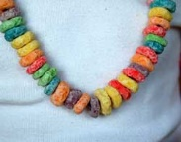

**Cierre:**

**Al concluir con todos los materiales, se realizarán comparaciones y se realizaran las intervenciones posibles, por ejemplo: ¿Cómo pueden hacer para saber cuál es el collar más largo?, ¿Hay alguna otra manera de saberlo?, Si las cuentas son distintas ¿Pueden contarlas para saber cuál es más largo?, ¿Qué pasa si ponen las cuentas muy separadas? ¿El collar va a ser más corto, más largo o igual?, ¿Cuál les parece que es el collar que le sigue al más largo? ¿Y el que le sigue a ese? ¿Pueden ordenar los collares del más largo al más corto?**

***Rúbrica de evaluación***

**RUBRICAS DE PLANEACIÓN**

|  |  |  |  |  |  |
| --- | --- | --- | --- | --- | --- |
|  | **CRITERIOS DE EVALUACIÓN** | **ESTRATÉGICO**  **10** | **AUTÓNOMO**  **9** | **RESOLUTIVO**  **8** | **RECEPTIVO**  **7-6** |
| **SECUENCIA DIDÁCTICA** | Presenta los elementos de una Secuencia didáctica (competencia, aprendizaje,  Campo, aspecto, recursos, tiempo, evaluación, inicio, desarrollo y cierre)  Redacción  Ortografía | Crea y adapta una secuencia didáctica de forma Congruente entre aprendizajes,  Actividades y evaluación.  Transversaliza Elementos completos de planeación.  Teoriza y expresa en una redacción clara, sin errores de ortografía, limpieza. | Articula competencias, aprendizajes, actividades y evaluación  Explica de una manera clara y coherente con una redacción sin errores de ortografía, limpieza. | Elabora una secuencia didáctica con todos sus elementos  Realiza una redacción clara, sin errores de ortografía, limpieza. | Registra una secuencia de actividades con elementos relevantes    Redacción clara con pocos errores ortográficos |
| ***Reflexiones del docente*** | | ***Los aprendizajes están bien si la actividad fuera de medida pero la pedí de forma y espacio*** | | | |